

Programa de gestion de tienda de videojuegos

Izan Franco Anduaga | Diseño de interfaces | DAM2

INTRODUCCION

En este proyecto se presenta una aplicación para la gestión de una tienda de videojuegos donde se pueden gestionar tanto los videojuegos como los estudios registrados, así como generar informes sobre los mismos.

Estructura y organización

El proyecto presenta una estructura de carpetas para localizar los ficheros de forma rapida.
De esta forma el codigo se organiza de forma independiente para cada seccion del proyecto.

Formularios

- FormVideojuegos: formulario principal en el que encontramos la lista de viodeojuegos registrados asi como campos que nos mostraran los datos del juego seleccionado, botones para agregar un nuevo juego, editar o eliminar uno existente y un menu de navegacion que abriran el formulario de estudios o el de selección de informe.

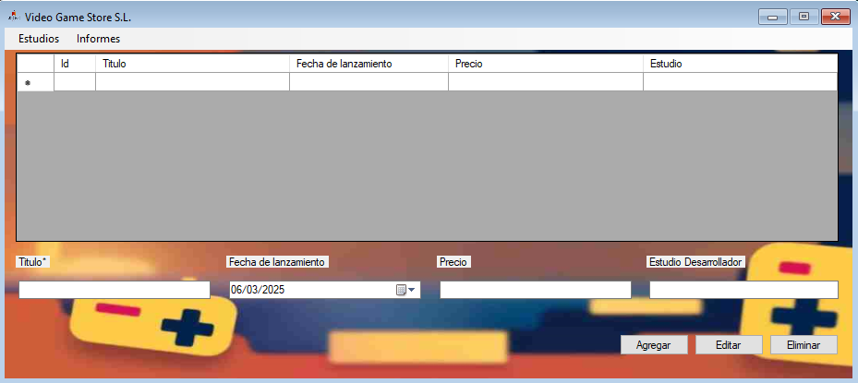

- FormEstudios: en este formulario encontramos la lista de los estudios de desarrollo de videojuegos y al igual que en el formulario anterior campos de informacion que mostran los datos del estudio seleccionado y biotones para agregar editar o eliminar.

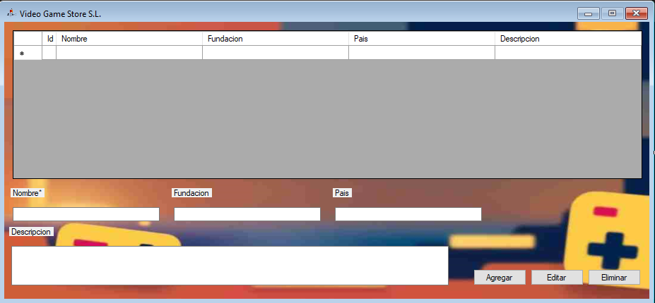

- FormInformes: un formulario intermedio donde seleccionar el informe que se quiere visualizar.

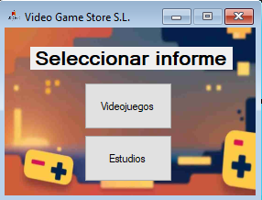

- InformeVideojuegos / InformeEstudios: formularios que contienen un ReportViwer para la visualizacion de los informes relaccionados.

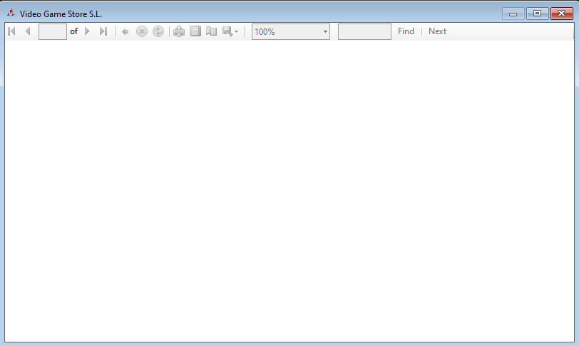

Informes
Contienen el logo de la tienda, así como muestra el nombre de la empresa, la fecha el tipo de informe y los datos de los registros.

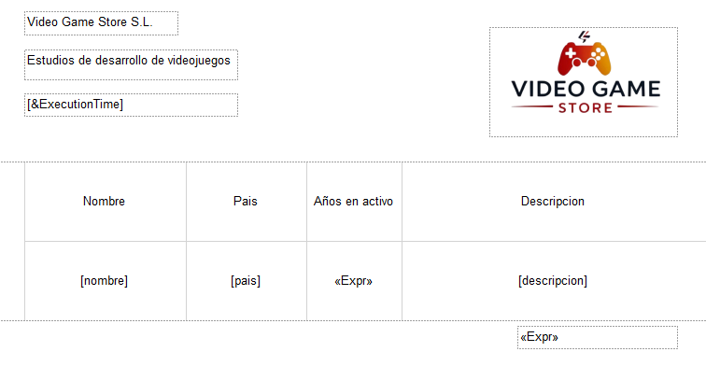

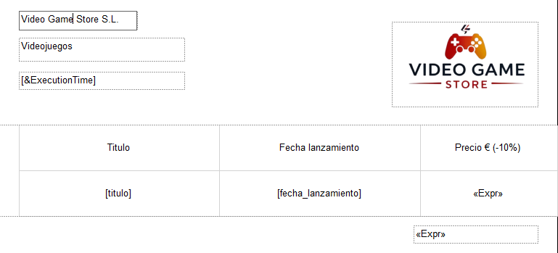

REPOSITORIOS

Contienen métodos estáticos para obtener los elementos de la base de datos y mostrarlos en los informes.

Codigo

Tipos de métodos:
- Gestión de formularios:
  - Carga de datos: métodos para cargar los datos en las listas o informes.
  - Limpieza de campos: para dejar los campos en blanco si es necesario.
  - Carga de campos: para cargar los datos de un elemento en los campos de información.
  - Selección: método para obtener un objeto a partir de los datos de la fila seleccionada en la lista.

- Interacción con base de datos:
  - Agregar: agrega la información validada de los campos de información a la base de datos y refresca la tabla.
  - Editar: edita la información en función de los datos de los campos de información realizando las validaciones necesarias, pidiendo confirmación para la edición y refresca la lista;
  - Eliminar: en el caso de los estudios comprueba si hay algún juego de ese estudio y si hay alguno cancela la operación, si no lo hay o si lo que queremos eliminar es un juego pide confirmación y en caso afirmativo elimina el registro
- Navegación entre formularios
  - Métodos que abren los distintos formularios de la aplicación.

conexión Base de datos

TiendaVideojuegos.edmx contiene todos los ficheros para realizar y relacionar la base de datos y crear las entidades en función de las tablas existentes.

Ejecucion

- Formulario Videojuegos (Principal)
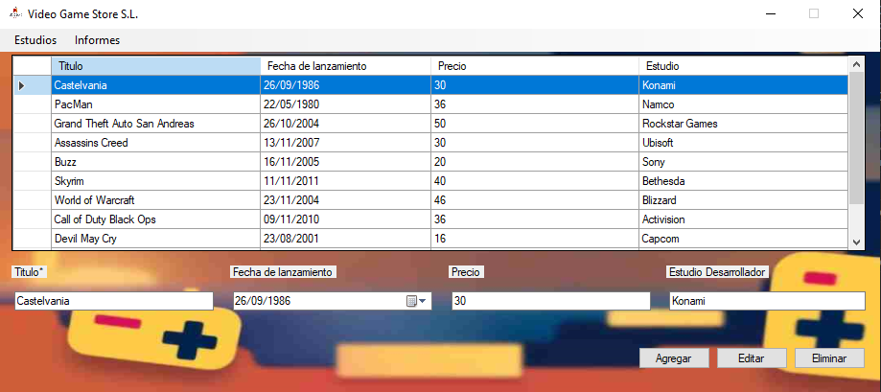

- Formulario Estudios
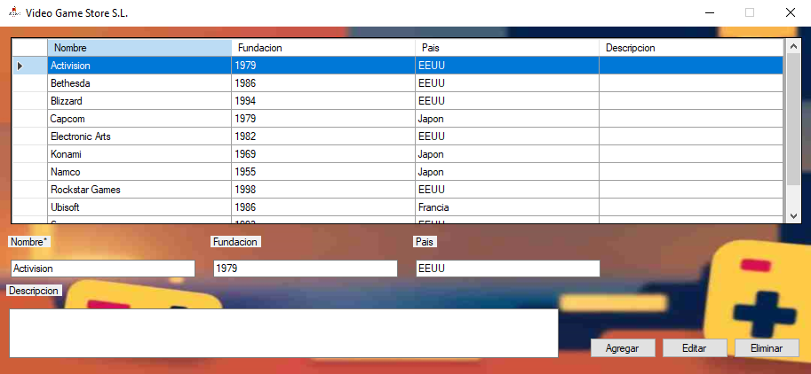

- Formulario Informes
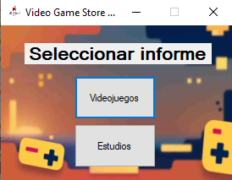
- Formularios de informes
